CORONECTOMIA: UTILIZAÇÃO DA TÉCNICA NO TRATAMENTO DOS TERCEIROS MOLARES INFERIORES E ABORDAGEM DAS COMPLICAÇÕES ASSOCIADAS

Daniel Rodrigues Pinho
Clarice Maia Soares de Alcântara Pinto
FAMETRO – Faculdade Metropolitana da Grande Fortaleza
danielrodriguespinho@yahoo.com.br

Título da Sessão Temática:
Evento: V Encontro de Monitoria e Iniciação Científica
RESUMO
A coronectomia consiste de uma técnica cirúrgica em que é realizada a remoção intencional apenas da porção coronária de um elemento dentário, sepultando intencionalmente suas raízes. Esta técnica é descrita como uma alternativa à exodontia de terceiros molares inferiores e indicada com o objetivo de minimizar possíveis distúrbios neurossensoriais ao nervo alveolar inferior (NAI), quando há elevada probabilidade de danos ao NAI caso o dente seja removido por completo. O objetivo do presente estudo foi realizar uma revisão de literatura sobre a técnica de coronectomia e o seu emprego como opção terapêutica no tratamento de terceiros molares inferiores, com enfoque em suas indicações, contra-indicações, resultados e, sobretudo, as complicações mais comumente associadas. A estratégia de busca utilizou as bases de dados SciELO e PubMed, nas quais foram selecionados os artigos, em língua inglesa, publicados nos últimos dez anos. A partir da revisão realizada, pode-se concluir que, desde que observadas as indicações corretamente e os cuidados relativos ao procedimento, a coronectomia pode-se apresentar como uma técnica segura e eficaz para o tratamento de terceiros molares inferiores que apresentam relação de proximidade entre suas raízes e o nervo alveolar inferior. A técnica apresenta reduzida incidência de complicações e proporciona relevante diminuição do risco de lesões nervosas e distúrbios neurossensoriais pós-operatórios.

Palavras-chave: Coronectomy. Third molar. Inferior alveolar nerve.
INTRODUÇÃO
A cirurgia para remoção de dentes impactados é um procedimento realizado com frequência pelo cirurgião-dentista, uma vez que estes dentes estão frequentemente associados a alterações como pericoronarite, falta de espaço no arco para a erupção, cárie, processos infecciosos e outras alterações patológicas locais, como cistos e tumores odontogênicos. [1] Os terceiros molares inferiores apresentam com maior frequência situações de não irrompimento e impactação dentária, nas quais podem se apresentar intimamente relacionados com o canal mandibular. Tais situações podem acarretar danos ao nervo alveolar inferior (NAI) e elevado risco de parestesia temporária ou permanente deste nervo em decorrência do procedimento realizado para tratamento destes dentes impactados. [1] A incidência de danos ao nervo varia de 19 a 35% nos casos de proximidade do NAI às raízes dos terceiros molares. O risco desta complicação depende principalmente da posição do dente impactado e da sua relação com o canal mandibular. [2-4]
A coronectomia, também conhecida como odontectomia parcial intencional ou retenção intencional de raízes vitais, consiste de uma técnica cirúrgica em que é realizada a remoção intencional apenas da porção coronária de um elemento dentário, sepultando intencionalmente suas raízes. [5, 6] Esta técnica é descrita como uma alternativa à exodontia de terceiros molares inferiores e utilizada com o objetivo de minimizar possíveis distúrbios neurossensoriais ao NAI que ocorreriam durante a extração de um dente retido em íntimo contato com o canal mandibular bem como em casos onde há possibilidade de fratura mandibular. [5] Nos casos em que esta técnica é empregada, pode haver a necessidade de uma segunda cirurgia para a remoção das raízes após a migração destas. [6]
Com a finalidade de aprimorar a avaliação complementar dos terceiros molares inclusos ou impactados previamente à realização do procedimento cirúrgico e do tratamento, novas técnicas e exames de imagem vêm sendo utilizados no auxílio ao diagnóstico e avaliação do grau de inclusão destes dentes. As radiografias panorâmicas permitem visualizar a relação do terceiro molar com estruturas nobres, incluindo o nervo alveolar inferior, a extensão das raízes e graus de curvatura em uma visão bidimensional. Contudo, a maior previsibilidade na relação entre as raízes e o canal do nervo é melhor obtida com a tomografia computadorizada de feixe cônico (TC cone beam), onde se tem uma referência tridimensional, o que o torna o melhor exame de imagem para auxiliar na conduta do cirurgião frente ao procedimento. [5, 6]
Pogrel, em 2015, relacionou o risco de danos permanentes ao nervo alveolar inferior após a remoção completa do terceiro molar inferior, e classificou este risco como baixo, moderado ou alto. O autor classificou como baixo risco quando há uma superposição da imagem na radiográfica panorâmica ou na TC, havendo a separação do nervo e da raiz com uma cobertura de osso entre ambos; moderado risco quando o nervo está diretamente adjacente às raízes do dente ou está estreitando ligeiramente a raiz do dente; alto risco quando existe um sulco profundo do dente pelo nervo ou quando há perfuração da raiz do dente pelo nervo. A técnica de coronectomia é proposta a pacientes em que este risco de lesão ao NAI é classificado como moderado ou alto. [5]
Segundo Pogrel, a técnica envolve a secção total da porção coronal do dente. A técnica de coronectomia para terceiros molares inferiores inclusos inicia-se com uma incisão vestibular convencional para a exposição do elemento dentário. Utiliza-se a broca 702, numa angulação de 45º no sentido vestíbulo-lingual, para seccionar a coroa do dente (Figura 1). Após a coroa ser totalmente seccionada, a mesma é removida com uma pinça hemostática, a fim de não ocasionar movimentação na porção radicular do elemento dentário. Após a remoção da coroa, faz-se um desgaste com a broca cirúrgica para diminuir o comprimento do remanescente, deixando-o pelo menos cerca de 2 a 3mm abaixo da crista óssea alveolar. Deve-se inspecionar o alvéolo e remover todo e qualquer fragmento solto, mantendo o campo operatório limpo. Feito isso, a sutura poderá ser realizada. É necessário que seja feita uma radiografia pós operatória, para avaliar o tamanho e posição do fragmento dentário retido. [5]
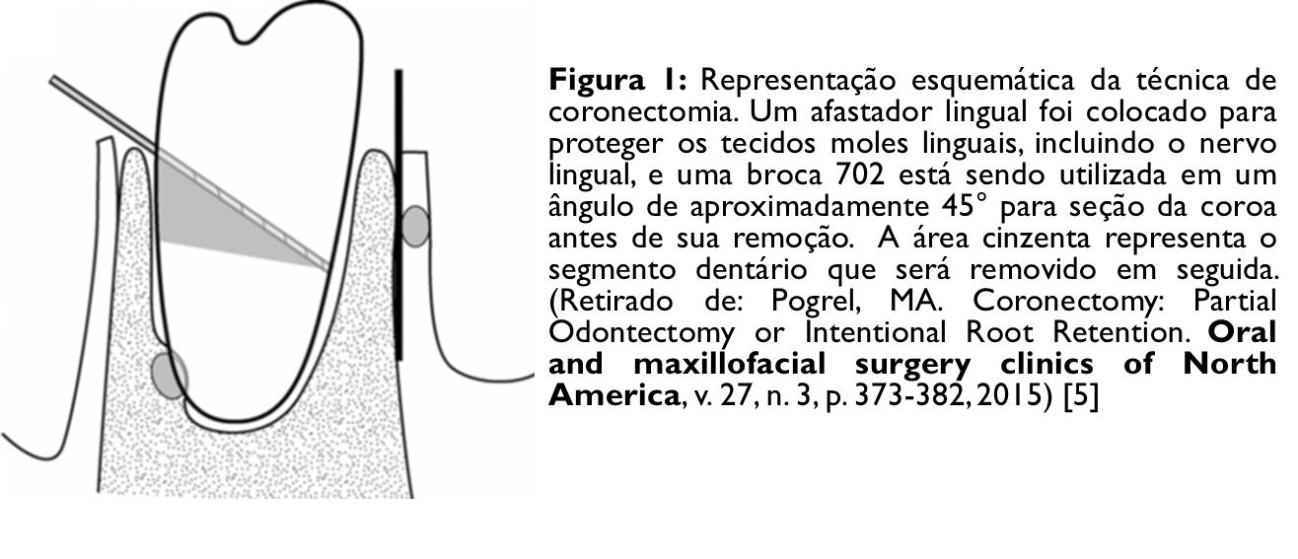
O objetivo do presente estudo foi realizar uma revisão de literatura sobre a técnica cirúrgica de coronectomia e o seu emprego como opção terapêutica no tratamento de terceiros molares inferiores, com enfoque em suas indicações, contra-indicações, resultados e complicações mais comumente associadas à técnica.
METODOLOGIA
A estratégia de busca foi realizada utilizando o portal eletrônico PubMed e as bases de dados EBSCO e Scielo. A busca foi realizada utilizando as palavras-chave “(Coronectomy) AND (Third molar) AND (Inferior alveolar nerve)”.
Foram incluídos estudos científicos em humanos publicados entre 2007 e agosto de 2017, na língua inglesa. Os critérios de inclusão e exclusão dos artigos selecionados para a revisão estão listados na Tabela 1.
Tabela 1: Critérios de elegibilidade na seleção dos artigos para a revisão
CRITÉRIOS DE INCLUSÃO | CRITÉRIOS DE EXCLUSÃO
Artigos publicados nos últimos 10 anos | Artigos não disponíveis para acesso
Artigos na língua inglesa | Artigos não disponíveis para acesso
Artigos relacionados ao tema, de acordo com as palavras-chave | Artigos não relacionados ao tema
Estudos em humanos | Artigos não relacionados ao tema

RESULTADOS E DISCUSSÃO
As buscas eletrônicas forneceram um total de 61 títulos. Com base nos critérios de inclusão (Tabela 1), foram selecionados 43 artigos. Destes, com base em seus títulos e leitura criteriosa de seus resumos e aplicação dos critérios de exclusão, 15 artigos para foram selecionados para o presente estudo.
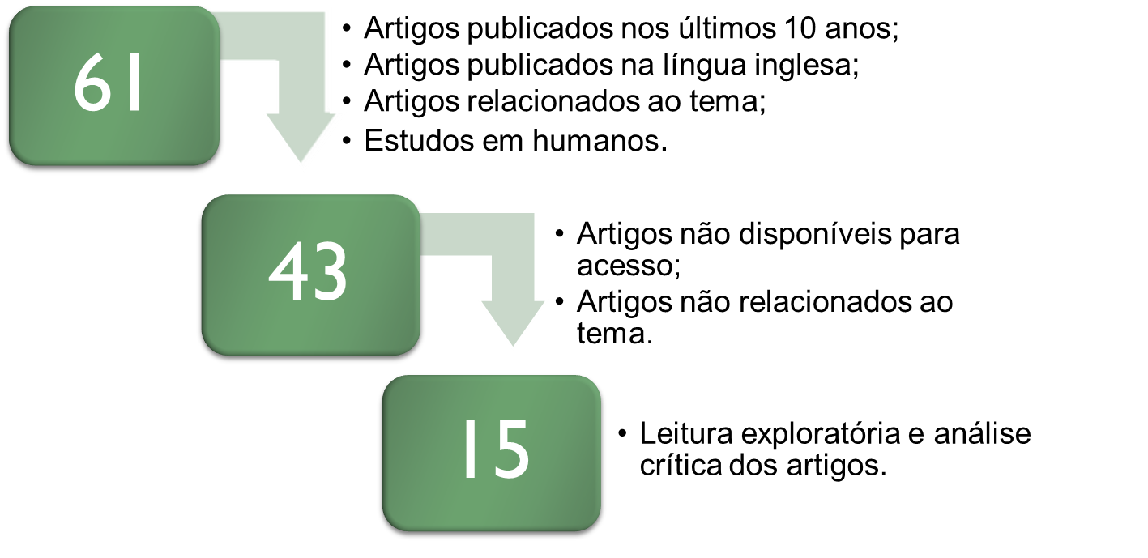
Figura 2. Fluxograma de seleção dos artigos.
A técnica de coronectomia possui algumas contra-indicações para a sua execução, dentre as quais podemos destacar: dentes posicionados horizontalmente ao longo do percurso do NAI, pois nessas circunstâncias a secção da coroa poderia apresentar um risco elevado de lesão ao nervo; casos em que, em virtude do posicionamento dentário, o fragmento dentário recoberto por esmalte não possa ser removido por completo; remanescentes radiculares que permanecerão em sítios em que haverá movimentação ortodôntica; infecção que envolva as raízes do dente em questão; e cáries envolvendo as raízes dentárias. Além destes fatores, se as raízes dentárias forem mobilizadas durante o procedimento, elas devem ser removidas, devendo-se optar nestas situações pelo procedimento de exodontia. [7]
Diferentes complicações pós-operatórias potencialmente associadas aos procedimentos cirúrgicos realizados no tratamento dos terceiros molares inferiores são reportados na literatura [7-11].
A osteíte alveolar, uma complicação pós-operatória caracterizada por dor intensa e latejante, ocorre com uma incidência de 0,3 – 26% após extração de terceiros molares. Uma menor taxa de incidência é reportada após a técnica de coronectomia, sendo esta de 10 – 12%. Acredita-se que isto ocorra pela redução na quantidade de osso exposto e devido ao efeito estabilizador do fechamento primário. A intervenção terapêutica da osteíte após a técnica de coronectomia assemelha-se ao da extração do terceiro molar sob técnica convencional [4].
A incidência de infecção pós-operatória após a remoção de terceiros molares é reportada em 0,8 – 7,9% dos casos e após a técnica de coronectomia de 0,98 – 5,2%. Após a instalação da infecção, se o fragmento da raiz é a causa ou está envolvido no processo, então ele deve ser removido [4,8,9].
A lesão ao nervos alveolar inferior é considerada uma importante e potencial complicação associada às cirurgias envolvendo os terceiros molares inferiores, com índices que variam de 0 a 8,1% para a coronectomia [2,8-12]. Na evolução pós-operatória de pacientes submetidos à técnica de coronectomia para abordagem destes dentes, não existem evidências seguras de que as raízes retidas devem ser removidas se o distúrbio sensorial ao nervo alveolar inferior for detectado [4]. É de suma importância que a TC de feixe cônico da área seja realizada para visualização de possíveis danos mecânicos reversíveis (compressão do canal) antes de um segundo procedimento, e que o paciente seja informado de que uma reoperação pode não resultar na melhora da condição [4, 5].
O resultado da técnica de coronectomia a longo prazo apresenta-se como o principal fator para não adotar a técnica rotineiramente, visto que existem poucos estudos que revelam dados de acompanhamento. A consequência mais comumente relatada é a migração da raiz retida, que ocorre em 14 – 81% dos casos. Por essa razão, o paciente deve ser informado da possibilidade de necessitar de uma segunda cirurgia pra remoção das raízes migradas. [4,13,14]
Devido à migração contínua das raízes, pode ocorrer a erupção destas na cavidade oral. Foram observados casos na literatura em que ocorreu infecção crônica tardia ou os fragmentos migraram de forma coronária e romperam a mucosa, causando uma inflamação ou infecção localizada que exige sua remoção. A incidência de erupção que requer uma segunda operação é reportada em até 6% dos casos. [4,6,13-15]
A fratura mandibular é uma das raras complicações que podem resultar da remoção de terceiros molares e está associada a impactações profundas e patologias, em que há remoção de um grande volume de osso e uso de forças durante a extração. A coronectomia pode auxiliar na redução da incidência de fratura mandibular em pacientes de alto risco, pois uma menor quantidade de osso é removida, menor força é necessária e as raízes são preservadas. [4]
CONSIDERAÇÕES FINAIS
A coronectomia pode-se apresentar como uma alternativa ao procedimento de exodontia dos terceiros molares inferiores nos casos de risco moderado a elevado de danos ao nervo alveolar inferior. De acordo com a literatura, alguns estudos realizados reportam redução dos riscos de parestesia envolvendo o nervo alveolar inferior com a execução da técnica de coronectomia, se comparado à cirurgia de exodontia dos terceiros molares. No entanto, esta técnica pode apresentar índices de riscos de outras complicações, como infecções pós-operatórias, semelhantes à técnica de extração convencional. Uma potencial desvantagem da técnica é a necessidade, em alguns casos, de uma segunda cirurgia para remoção das raízes remanescentes. Contudo, quando necessário, este procedimento costuma apresentar menor risco de parestesia em virtude da migração das raízes e distanciamento do canal mandibular. É considerada portanto uma técnica segura e com baixos índices de complicações , tendo relevante diminuição no risco de lesões neurossensoriais pós cirúrgicos quando indicada e realizada corretamente.
REFERÊNCIAS
1. LONG, H. et al. Coronectomy vs. total removal for third molar extraction: a systematic review. Journal of dental research, v. 91, n. 7, p. 659-665, 2012.
2. O'RIORDAN, B. C. Coronectomy (intentional partial odontectomy of lower third molars). Oral Surgery, Oral Medicine, Oral Pathology, Oral Radiology, and Endodontology, v. 98, n. 3, p. 274-280, 2004.
3. HATANO, Y. et al. Clinical evaluations of coronectomy (intentional partial odontectomy) for mandibular third molars using dental computed tomography: a case-control study. Journal of oral and maxillofacial surgery, v. 67, n. 9, p. 1806-1814, 2009.
4. MARTIN, A. et al. Coronectomy as a surgical approach to impacted mandibular third molars: a systematic review. Head & face medicine, v. 11, n. 1, p. 9, 2015.
5. POGREL, M. A. Coronectomy: Partial Odontectomy or Intentional Root Retention. Oral and maxillofacial surgery clinics of North America, v. 27, n. 3, p. 373-382, 2015.
6. LEUNG, Y. Y. Coronectomy of lower third molars with and without guided bony regeneration: a pilot study. British Journal of Oral and Maxillofacial Surgery, v. 54, n. 2, p. 155-159, 2016.
7. GLEESON, C. F. et al. Coronectomy practice. Paper 1. Technique and trouble-shooting. British Journal of Oral and Maxillofacial Surgery, v. 50, n. 8, p. 739-744, 2012.
8. FRAFJORD, R.; RENTON, T. A review of coronectomy. Oral Surgery, v. 3, n. 1‐2, p. 1-7, 2010.
9. FRENKEL, B.; GIVOL, N.; SHOSHANI, Y. Coronectomy of the mandibular third molar: a retrospective study of 185 procedures and the decision to repeat the coronectomy in cases of failure. Journal of Oral and Maxillofacial Surgery, v. 73, n. 4, p. 587-594, 2015.
10. LEUNG, Y. Y.; CHEUNG, L. K. Long-term morbidities of coronectomy on lower third molar. Oral surgery, oral medicine, oral pathology and oral radiology, v. 121, n. 1, p. 5-11, 2016.
11. AGBAJE, J. O. et al. Coronectomy of deeply impacted lower third molar: incidence of outcomes and complications after one year follow-up. Journal of oral & maxillofacial research, v. 6, n. 2, 2015.
12. LEIZEROVITZ, M.; LEIZEROVITZ, O. Modified and grafted coronectomy: a new technique and a case report with two-year follow-up. Case reports in dentistry, v. 2013, 2013.
13. LEUNG, Y. Y.; CHEUNG, L. K. Coronectomy of the lower third molar is safe within the first 3 years. Journal of Oral and Maxillofacial Surgery, v. 70, n. 7, p. 1515-1522, 2012.
14. KOHARA, K. et al. Usefulness of mandibular third molar coronectomy assessed through clinical evaluation over three years of follow-up. International journal of oral and maxillofacial surgery, v. 44, n. 2, p. 259-266, 2015.
15. MUKHERJEE, S. et al. Evaluation of Outcome Following Coronectomy for the Management of Mandibular Third Molars in Close Proximity to Inferior Alveolar Nerve. Journal of clinical and diagnostic research: JCDR, v. 10, n. 8, p. ZC57, 2016.

